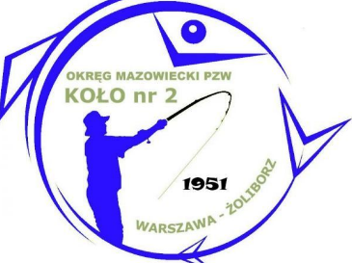
AKCJA SPRZĄTANIE BRZEGU + ZAWODY WĘDKARSKIE

Zarząd Koła nr 2 Warszawa-Żoliborz zaprasza na AKCJĘ SPRZĄTANIE BRZEGU + OTWARTE ZAWODY WĘDKARSKIE, które odbędą się w dniu 12.04.2026 r. na Kanale Żerańskim „Młyny”.
Miejsce zbiórki - 52.327333, 21.030926
Harmonogram zawodów
- 7.00 – sprzątanie brzegu
- 7.30 – 8.00 – losowanie stanowisk
- 8.00 – wejście na stanowiska
- 9.50 – nęcenie
- 10.00 – 14.00 – łowienie
- 15.30 – zakończenie zawodów i ogłoszenie wyników

Zapisy u Kol. Ewy Bystydzieńskiej pod nr. tel. 602 675 076.
Ilość miejsc ograniczona do 40 osób !!!
SEDECZNIE ZAPRASZAMY

